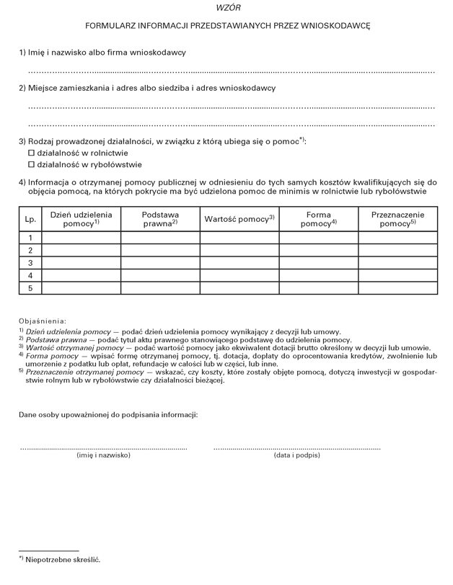
Załącznik Nr 3A do „Wniosku o przyznanie zwrotu kosztów wyposażenia stanowiska pracy osoby niepełnosprawnej ze środków Państwowego Funduszu Rehabilitacji Osób Niepełnosprawnych

